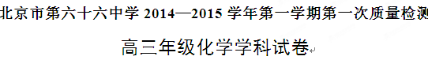
2014.10
试卷说明：
1．本试卷共 两 道大题，共 7 页。
2．卷面满分 100 分，考试时间 80 分钟。
3．试题答案一律在答题纸上作答，在试卷上作答无效。

—、选择题（每小题2分，共50分）
1. 下列物质属于强电解质的是
A． H₂O B. CO₂ C. CH₃COOH D. CH₃COONa
2. 下列物质中既能导电，又属于电解质的是
A．氯化钠溶液 B. 金属铜 C.熔融硝酸钾 D.酒精
3. 化学概念在逻辑上存在如下关系：
I
II
I
II
I
II

包含关系 并列关系 交叉关系
对下列概念的说法正确的是
A．电解质与非电解质属于包含关系 B．化合物与碱性氧化物属于包含关系
C．单质与化合物属于交叉关系 D．氧化还原反应与分解反应属于并列关系
4. 化学需要借助化学专用语言来描述，下列化学用语的书写正确的是
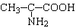
A．${}_{2}^{－}$ B． C． D．OHCCHO

5．下列事实与胶体性质无关的是
A．在豆浆里加入盐卤做豆腐
B．河流入海处易形成沙洲
C．一束平行光线照射蛋白质溶液时，从侧面可以看到光亮的通路
D．三氯化铁溶液中滴入氢氧化钠溶液出现红褐色沉淀
6．用一种试剂将NaCl、MgCl₂、AlCl₃、(NH₄)₂SO₄四种无色溶液鉴别出来，该试剂是
A．Na₂CO₃溶液 B．AgNO₃溶液 C．NaOH溶液 D． BaCl₂溶液
7．分类法是一种行之有效、简单易行的科学方法。某同学用如表所示的形式对所学知识进行分类，甲与乙、丙、丁是包含关系。其中正确的是
选项 | 甲 | 乙、丙、丁
A | 弱电解质 | 一水合氨、水、硫酸钡
B | 腐蚀品 | 浓硫酸、烧碱、硝酸
C | 碱性氧化物 | 过氧化钠、氧化镁、氧化铁
D | 合成高分子材料 | 光导纤维、涤纶、玻璃
8．在下列溶液中，能大量共存的一组离子是
A． pH＝1的溶液中：NH₄⁺ 、 Fe²⁺ 、SO₄²⁻、Cl－
B． 通入过量SO₂气体的溶液中：Fe³⁺、NO₃－、Ba²⁺、H⁺
C． c(Al³⁺)＝0.1 mol/L的溶液中 ：Na⁺、K⁺、AlO₂－、SO₄²⁻
D．由水电离出的c(H⁺)＝1×10^{－13} mol/L 的溶液中：Na⁺、HCO₃－、Cl－、Br－
9. 下列推断正确的是
A．SO₂和CO₂都是酸性氧化物，都能与NaOH溶液反应
B．Na₂O和Na₂O₂组成元素相同，与CO₂反应产物也完全相同
C．NO和NO₂的密度都比空气大，都可以用向上排空气法收集
D．C₃H₈和CH₃CH₂OH相对分子质量相近，二者沸点也相近
10.下列各组离子中，因发生氧化还原反应而不能大量共存的是
A．Fe^{3＋}、H＋、SO、ClO－ B．Fe^{3＋}、Fe^{2＋}、SO、OH－
C．Al^{3＋}、Na＋、SO、HCO₃－ D．K＋、H＋、I－、MnO
11.下列各组离子一定能大量共存的是
A．某无色透明的酸性溶液：Cl－、Na⁺、MnO${}_{2}^{－}$、${\text{SO}}_{4}^{2−}$
B．能使pH试纸变深蓝色的溶液：Na⁺、${\text{NH}}_{4}^{+}$、K⁺、${\text{CO}}_{3}^{2−}$
C．加入过量NaOH溶液后可得到澄清的溶液：K⁺、Ba²⁺、HCO${}_{3}^{−}$、Cl－
D．常温下PH=12的溶液：K⁺、Ba²⁺、Cl－、NO${}_{3}^{−}$
12.甲、乙两溶液中，分别含有大量的Cu^{2＋}、K＋、H＋、Cl－、CO${}_{3}^{2－}$、OH－6种离子中的3种
已知甲溶液呈蓝色，则乙溶液中大量存在的离子是
A．Cu^{2＋}、H＋、Cl－ B．K＋、OH－、CO${}_{3}^{2－}$
C．K＋、H＋、Cl－ D．CO${}_{3}^{2－}$、OH－、Cl－
13.某溶液中含大量NH₄⁺、Na⁺、HCO₃－、CO₃^{2－}、CH₃COO－ 离子，其中加入足量的Na₂O₂
固体后，溶液中离子浓度基本保持不变的是（假设溶液体积无变化）
A．Na⁺ B．CO₃^{2－}、NH₄⁺ C．CH₃COO－ D．CH₃COO－、Na⁺

14．下列说法不正确的是[]
A．金属单质与盐溶液的反应都是置换反应
B．4Fe(OH)₂＋O₂＋2H₂O＝4Fe(OH)₃属于化合反应[]
C．SO₂+Cl₂+2H₂O＝2HCl+H₂SO₄属于氧化还原反应
D．AgNO₃+HCl＝AgCl↓+ HNO₃该反应不能说明盐酸酸性比硝酸强
15．下列相关反应的离子方程式书写正确的是
A．氢氧化铁溶于氢碘酸：Fe(OH)₃+3H⁺ = Fe³⁺+3H₂O
B．硫酸铜溶液显酸性：Cu²⁺ + 2H₂O == Cu(OH)₂↓+ 2H⁺
△
C．向碳酸氢铵溶液中加过量石灰水并加热：NH₄⁺+OH⁻ = NH₃↑+H₂O
D．用酸化的高锰酸钾溶液氧化双氧水：2MnO₄⁻+6H⁺+5H₂O₂ = 2Mn²⁺+5O₂↑+8H₂O
16．下列分类说法正确的是：
A．纯碱属于碱
B．苯酚属于芳香烃
C．铝热反应属于氧化还原反应
D．甲酸能发生银镜反应故属于醛
17. 下列物质在水溶液中的电离方程式不正确的是
A．NaHSO₄ ===Na＋＋H＋＋SO₄²⁻
B． AgCl ===Ag⁺＋ Cl－
C．Ba (OH)₂ ===Ba^{2＋} ＋ 2OH⁻
D． CH₃COONH₄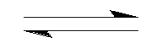NH₄＋＋ CH₃COO－
18．利用下列装置（部分仪器已省略），能顺利完成对应实验的是
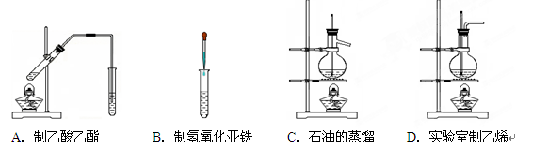

19．还原2.4×10⁻³mol XO(OH)₃⁺ 到X元素的低价态时，需消耗30mL0.2mol·$L^{−1}$的亚硫酸钠溶液，则在此反应中X元素的低价态为
A．0价 B．＋1价 C．-1价 D．-2价
20．下列离子方程式正确的是
A．向漂白粉溶液中通入少量二氧化硫: Ca²⁺ +2ClO⁻ + SO₂+H₂O=CaSO₃↓+ 2HClO
B．稀硝酸中加入过量铁粉： Fe + 4H＋+ NO${}_{3}^{－}$= Fe^{3＋}+ NO↑ + 2H₂O
C．溴化亚铁溶液中通入足量氯气：2Fe^{2＋}+ 2Br－+ 2Cl₂ = 2Fe^{3＋}+ Br₂ + 4Cl－
—O－ + CO₂ + H₂O → —OH + HCO
D．苯酚钠溶液中通入少量二氧化碳：
21．下列各组在溶液中的反应，无论反应物的量多少，都能用同一离子方程式表示的是
A．Ba(OH)₂与H₂SO₄ B． FeBr₂与Cl₂
C．HCl与Na₂CO₃ D．NaHCO₃与Ca(OH)₂
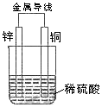
22．关于如图所示装置的叙述，正确的是
A. 铜是阳极，铜片上有气泡产生
B. 铜片质量逐渐减少
C. 电流从锌片经导线流向铜片
D. 氢离子在铜片表面被还原

23．下列关于实验现象的描述不正确的是
A.把铜片和铁片紧靠在一起浸入稀硫酸中，铜片表面出现气泡
B.用锌片做阳极，铁片做阴极，电解氯化锌溶液，铁片表面出现一层锌
C.把铜片插入三氯化铁溶液中，在铜片表面出现一层铁
D.把锌粒放入盛有盐酸的试管中，加入几滴氯化铜溶液，气泡放出速率加快
24. 物质的量之比为2：5的锌与稀硝酸反应，若硝酸被还原的产物为N₂O，反应结束后锌没有剩余，则该反应中被还原的硝酸与未被还原的硝酸的物质的量之比是
A．1：4 B．1：5 C.．2：3 D．2：5
25.“诺龙”属于国际奥委会明确规定的违禁药品中合成代谢类的类固醇，其结构简式如图 。
下列关于“诺龙”的说法中不正确的是
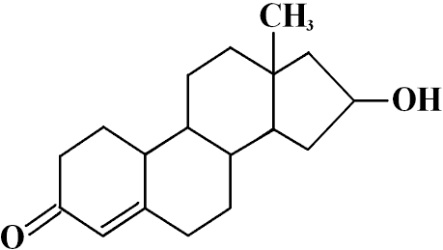
A、分子式是C₁₈H₂₆O₂

B、能在NaOH醇溶液中发生消去反应
C、既能发生加成反应，也能发生酯化反应[]
D、既能发生氧化反应，也能发生还原反应

二、填空题
26. 完成下列离子方程式
（1）用食醋清除水垢（主要成分是CaCO₃）：
（2）含有氢氧化铝的胃药能降低胃酸：
（3）用惰性电极电解饱和氯化钠溶液：
（4）向硫酸氢钠溶液中加氢氧化钡溶液至恰好沉淀：
27．常温下，往H₂O₂溶液中滴加少量FeSO₄溶液，可发生如下两个反应：
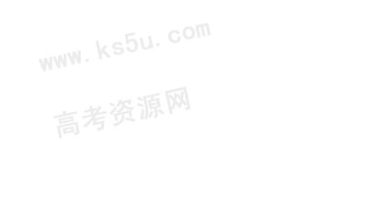
2Fe²⁺+H₂O₂+2H⁺＝2Fe³⁺+2H₂O 2Fe³⁺+H₂O₂＝2Fe²⁺+O₂↑+2H⁺ ，由此说明：
(1)H₂O₂的氧化性比Fe³⁺ ，其还原性比Fe²⁺ （填“强”或“弱”）
(2)在H₂O₂分解过程中，FeSO₄溶液 的作用是
28．高锰酸钾和氢溴酸溶液可以发生下列反应 KMnO₄ + HBr→ Br₂ + MnBr₂ + KBr + H₂O
其中还原剂是 ；若消耗0.2 mol氧化剂，则被氧化的还原剂的物质的量
是 mol。
29．只用试管和胶头滴管就可以鉴别的下列各组溶液是 （填序号）
①AlCl₃溶液和NaOH溶液 ②Ca(HCO₃)₂溶液和NaOH溶液 ③NaAlO₂溶液和盐酸 ④Al₂(SO₄)₃溶液和氨水 ⑤AgNO₃溶液和氨水
30．A、B、C、D是四种常见的单质，A、B为金属；C、D常温下是气体，且D为黄绿色气体。甲、乙、丙为常见的化合物，甲物质具有磁性。它们之间有如图的转化关系：
高温
水蒸气
加热
D
点燃燃烧
NaOH溶液
氧化物
B
C
A
甲
乙
丙
AD

请回答下列问题：
（1）B与甲反应的化学方程式是 。
B与NaOH溶液反应的离子方程式是 。[]
甲与足量盐酸溶液反应的离子方程式是 。
（2）含有B的阳离子的溶液与乙溶液反应得到一种白色沉淀，该反应的离子方程式是
。
（3）实验室检验丙溶液中所含金属阳离子的操作方法和现象是
。

31．亚氯酸钠（NaClO₂）是一种强氧化性漂白剂，广泛用于纺织、印染和食品工业。它在碱性环境中稳定存在。某同学查阅资料后设计生产NaClO₂的主要流程如下。

气体a
气体b
气体a
Ⅰ
Ⅱ
NaClO₃
Na₂SO₃
A溶液
ClO₂气体
NaOH
溶液
双氧水
NaClO₂
Na₂SO₄溶液
Ⅲ
离子隔膜电解池

（1）Ⅰ中发生反应的还原剂是 （填化学式）。
（2）Ⅱ中反应的离子方程式是 。
（3）A的化学式是 ，气体b的化学式是 ，
装置Ⅲ中发生反应的化学方程式是 。
（4）ClO₂是一种高效水处理剂，可用亚氯酸钠和稀盐酸为原料制备：
5NaClO₂ + 4HCl = 5NaCl + 4ClO₂↑ + 2H₂O。
① 该反应中氧化剂和还原剂的物质的量之比是 。
② 研究表明：若反应开始时盐酸浓度越大，则气体产物中Cl₂的含量越大，运用氧化还原反应规律分析其原因是 。

32．某有机物A经分析，含碳的质量分数为90%，含氢的质量分数为10% 。其蒸气相对于氢气
的密度为60，则：
(1)有机物A的分子式为：
(2)经红外光谱测知A为苯的同系物，且核磁共振氢谱峰面积比为3:2:2:2:3，则其结构简式为：
(3)有机物A在一定条件下有下列转化关系：

请回答：
① D中含氧官能团名称：
② B→F的反应类型: ，高分子化合物H的结构简式：
③ E→G的化学方程式：
北京市第六十六中学2014—2015学年第一学期第一次质量检测
高三年级化学答案及评分标准
2014.10
—、选择题（每小题 2 分，共 50 分）
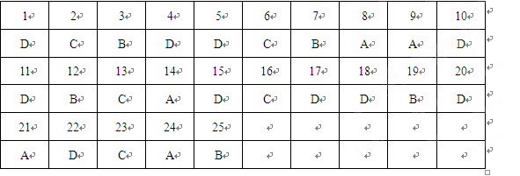

二、填空题（除标注外每空2分，共50 分）
26．（8分）略
27．（3分）强 强 催化剂（每空一分）
28. （4分）HBr 1
29. （3分）①③⑤
30. （10分）8Al+3Fe₃O₄=9Fe+4Al₂O₃ 2Al+ 2OH⁻ + 2H₂O = 2AlO₂⁻+ 3H₂ ↑
Fe₃O₄+ 8H⁺= Fe³⁺ +2 Fe²⁺+ 4H₂O Al³⁺ + 3AlO₂⁻ + 6H₂O = 4Al(OH)₃↓
取丙溶液少量，加入KSCN溶液，溶液呈血红色，则为Fe³⁺
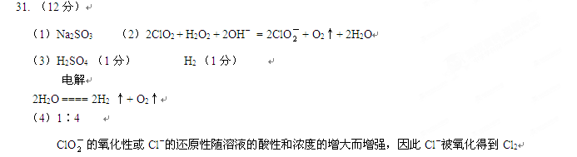
32.（10分）
(1)C₉H₁₂
(2)

(3)
①醛基（1分）
②消去反应，（1分）

③

